ROZPORZĄDZENIE NR 26
WOJEWODY MAZOWIECKIEGO
z dnia 2 grudnia 2019 r.
w sprawie zwalczania zgnilca amerykańskiego pszczół na terenie powiatu radomskiego i lipskiego
Na podstawie art. 46 ust. 3 pkt 1, 3 lit. b, pkt 4, 5a i 6 ustawy z dnia 11 marca 2004 r. o ochronie zdrowia zwierząt oraz zwalczaniu chorób zakaźnych zwierząt (Dz. U. z 2018 r. poz. 1967) oraz § 7 rozporządzenia Ministra Rolnictwa i Rozwoju Wsi z dnia 11 lipca 2016 r. w sprawie zwalczania zgnilca amerykańskiego pszczół (Dz. U. poz. 1123) zarządza się, co następuje:
§ 1. 1. Określa się obszar zapowietrzony, w związku ze stwierdzeniem w miejscowości Piotrowe Pole, gmina Iłża, powiat radomski, ogniska zgnilca amerykańskiego pszczół, obejmujący:
- w powiecie radomskim, w gminie Iłża miejscowości: Marcule, Koszary, Błaziny Dolne, Błaziny Górne, Pastwiska, Maziarze Nowe, Kotlarka, Nowy Jasieniec Iłżecki;
- w powiecie lipskim, w gminie Rzeczniów miejscowości: Zawały, Borcuchy, Wólka Modrzejowa, Franciszków, Mołdawa, Kalinów, Kaniosy, Dubrawka, Wólka Modrzejowa.
2. Obszar, o którym mowa w ust. 1, określa mapa stanowiąca załącznik do rozporządzenia.

§ 2. 1. Nakazuje się oznakowanie obszaru zapowietrzonego, o którym mowa w § 1, przez ustawienie na zewnętrznej granicy tego obszaru tablic ostrzegawczych o treści: „ZGNILEC AMERYKAŃSKI PSZCZÓŁ - OBSZAR ZAPOWIETRZONY”.
2. Tablice i napisy, o których mowa w ust. 1, powinny:
1) mieć wymiary umożliwiające ich odczytanie z odległości 100 metrów;
2) być oznakowane w sposób trwały, niepodlegający działaniu czynników atmosferycznych.
3. Tablice, o których mowa w ust. 1, należy umieścić na ustalonych przez właściwe organy drogach publicznych i prywatnych.
§ 3. W obszarze zapowietrzonym, o którym mowa w § 1, nakazuje się niezwłoczne zgłaszanie przez posiadaczy pszczół miejsc, w których przebywają pszczoły, właściwemu miejscowo Powiatowemu Lekarzowi Weterynarii.
§ 4. W obszarze zapowietrzonym, o którym mowa w § 1, zakazuje się:
1) przemieszczania rodzin pszczelich, matek pszczelich, czerwia, pszczół, pni pszczelich, produktów pszczelich oraz sprzętu i narzędzi używanych do pracy w pasiece - bez zgody właściwego miejscowo Powiatowego Lekarza Weterynarii;
2) organizowania wystaw i targów z udziałem pszczół.
§ 5. Obowiązki i ograniczenia określone w rozporządzeniu obowiązują wszystkich posiadaczy pszczół z obszaru zapowietrzonego, o którym mowa w § 1, do czasu jego uchylenia.
§ 6. Wykonanie rozporządzenia powierza się Powiatowym Lekarzom Weterynarii w Radomiu i Lipsku, Wójtowi Gminy Iłża i Wójtowi Gminy Rzeczniów oraz właściwym zarządcom dróg.
§ 7. 1. Rozporządzenie wchodzi w życie z dniem podania do wiadomości publicznej w sposób zwyczajowo przyjęty na terenie miejscowości wchodzących w skład obszaru zapowietrzonego, o którym mowa w § 1.
2. Rozporządzenie podlega ogłoszeniu w Dzienniku Urzędowym Województwa Mazowieckiego.

Załącznik do rozporządzenia Nr 26 Wojewody Mazowieckiego z dnia 2 grudnia 2019 r. w sprawie zwalczania zgnilca amerykańskiego pszczół na terenie powiatu radomskiego i lipskiego.

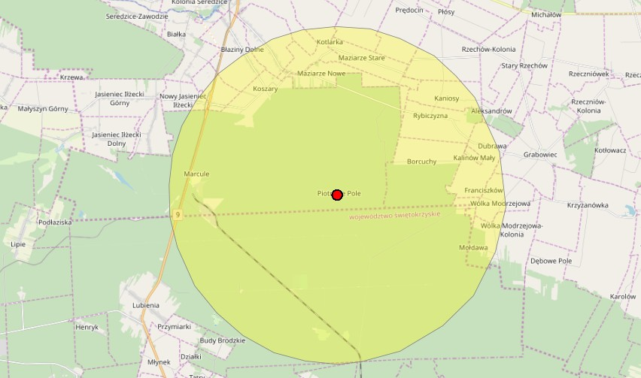
Legenda:
Ognisko zgnilca amerykańskiego pszczół
Obszar zapowietrzony

